Primer periodo. Año lectivo 2020
Docente: Ángela María Cortés
Taller No 4. Nutrición en el ser humano

El taller se debe realizar en el cuaderno, enviar las fotos del taller al correo
concienciayamorambiental@gmail.com
Por Favor en el asusto colocar Taller No. 4, el nombre completo del estudiante y el grado.
Si tiene alguna pregunta del taller por favor enviarla al correo electrónico
Fechas de entrega Junio 16 al 30 de 2020
Lee con atención
NUTRICIÓN EN EL SER HUMANO
La nutrición es el conjunto de procesos por los cuales el organismo obtiene las diferentes sustancias necesarias para vivir, proporcionándole la energía y los elementos necesarios para las estructuras y el buen funcionamiento del organismo.
Los procesos que intervienen en la nutrición son:
- La digestión. El aparato digestivo se encarga de introducir el alimento en el organismo, y transformarlos en nutrientes sencillos utilizables por las células.
- La respiración. El aparato respiratorio se encarga de obtener el oxígeno necesario para las células y eliminar el CO₂ procedente del metabolismo celular
- La circulación. El aparato circulatorio transporta los nutrientes, gases, productos de desecho y otras sustancias, uniendo a todas las células del organismo entre sí.
- La excreción. El aparato excretor elimina los productos de desecho procedentes del metabolismo celular, transportados por el aparato circulatorio, filtrando la sangre y expulsándolos a través de la orina.

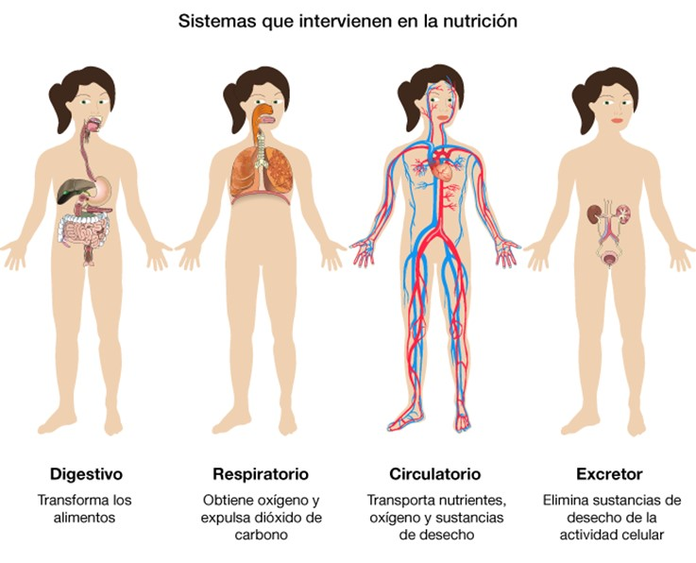

La función del sistema digestivo es la de procesar o digerir los alimentos consumidos. En el proceso de toma y aprovechamiento de los alimentos podemos distinguir tres fases:

Ingestión: es el proceso mediante el cual llevamos el alimento hacia nuestro sistema digestivo. Este paso se inicia en la boca.
Digestión: durante este proceso los alimentos son transformados en forma mecánica y química, para que puedan ser llevados a todas las células del cuerpo. Este proceso se inicia en la boca, continúa en el estómago y termina en el intestino delgado.
Absorción: consiste en la toma de los nutrientes resultantes de la digestión, por parte de las células del intestino delgado. De allí pasan a la sangre y son distribuidas a todo el cuerpo.
El sistema digestivo de los seres humanos es muy similar al resto de los mamíferos pero presentan algunas modificaciones. Este proceso se lleva a cabo por el sistema digestivo que consta de un tubo digestivo y unas glándulas anexas.
EL TUBO DIGESTIVO:
Es el responsable ingerir, almacenar y digerir los alimentos, absorber los nutrientes y almacenar los desechos hasta su eliminación, en los adulto mide aproximadamente nueve metros. Sus paredes están cubiertas por capas de músculos liso que se contraen rítmicamente, generando un movimiento peristáltico que hace que la comida avance a lo largo del tubo. Y esta formado por cuatro capas de tejidos, que de adentro hacia fuera son:

La mucosa: Formada por un epitelio que está en contacto con los alimentos.
La submucosa: formada por tejados conjuntivos ricos en vasos sanguíneos y en nervios.
La muscular: Formado por musculo liso, menos en la faringe, en donde el musculo es estriado.
La serosa: Capa externa formada por un tejido conjuntivo epitelial.

Además el tubo digestivo está formado por: la boca, la faringe, el esófago, el estómago, el intestino delgado, el intestino grueso, y el ano.
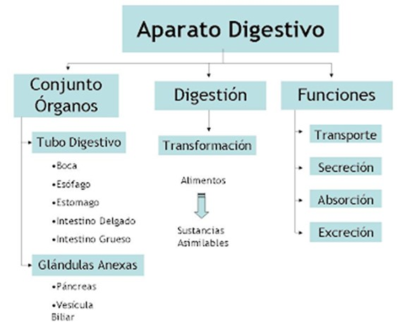

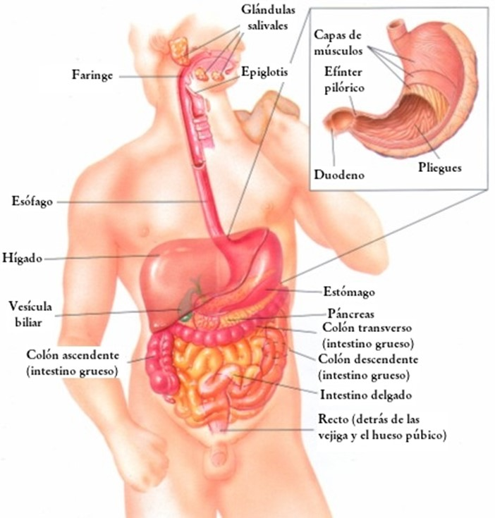
Sus órganos son:

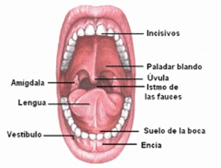
- Boca:
En esta cavidad se inicia el paso del alimento a través del tubo digestivo. Tanto la digestión mecánica como la química se inician en la boca. La mecánica por acción de los dientes y la lengua, y la química, por acción de una enzima contenida en la saliva segregada por las glándulas salivales. La función de la enzima amilasa, es de comenzar la digestión de los almidones convirtiéndolos en moléculas más pequeñas llamadas polisacáridos.

- Los dientes:
Su función es mascar y moler el alimento para facilitar su paso hacia el tubo digestivo y para aumentar la superficie expuesta a la acción de las enzimas. Según su forma y función, los dientes son:
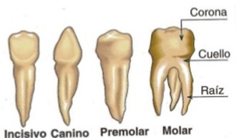
Incisivos: tienen forma de bisel y se utilizan para morder y cortar. Se encuentran localizados en la parte frontal.
Caninos: tienen forma de cono y se utilizan para desgarrar el alimento.
Premolares: su superficie cuadrada, con dos protuberancias, muele los alimentos.
Molares: su superficie cuadrada, con cuatro protuberancias, tritura el alimento.

- La lengua:
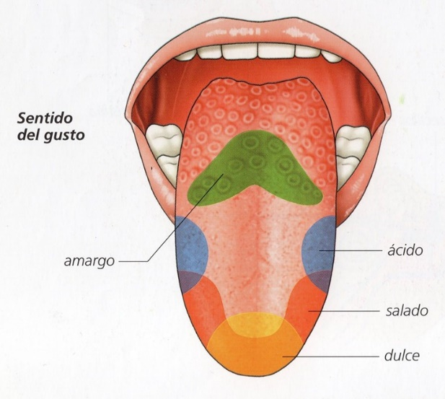
Es un órgano musculoso tapizado de papilas gustativas (dulce, salado, amargo y ácido). La función de la lengua no es solo saborear sino también manipular el alimento en la boca durante la masticación, dar una forma de bola al alimento, la que se conoce con el nombre de bolo alimenticio, y finalmente, empujar el alimento hacia la faringe.

- Faringe:
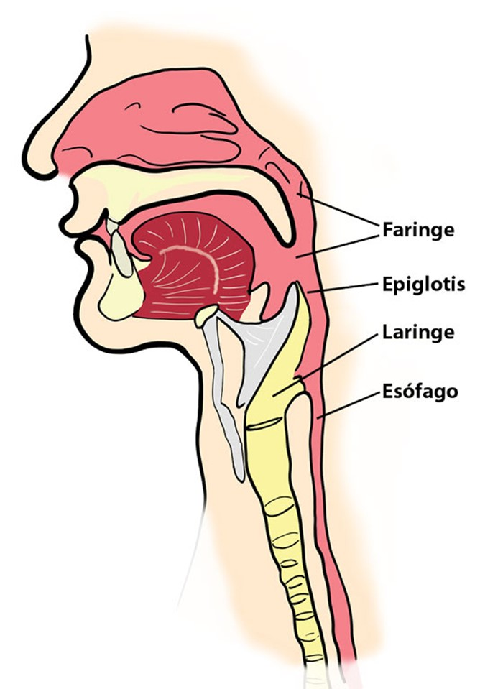
Es lo que generalmente llamamos garganta. Se comunica por la parte anterior con la boca, y por la parte posterior con la laringe de la cual la separa la epiglotis y el esófago, al cual vierte el bolo alimenticio. En el momento de la deglución, es decir cuando pasamos el alimento, el esfínter de la parte superior del esófago, que generalmente está cerrado, se abre; y una válvula localizada en la parte superior de la tráquea, llamada epiglotis, se cierra para impedir el paso de alimento hacia los pulmones. Una vez que el alimento ha pasado, el esfínter del esófago se cierra y la epiglotis se abre nuevamente, permitiendo la entrada de aire a las vías respiratorias.
- Esófago:
Tubo de aproximadamente de unos 30-35 centímetros de longitud, que recoge el bolo alimenticio tras la fase bucofaríngea de la deglución. Gracias a una serie de movimientos peristálticos, el bolo alimenticio progresa hacia el estómago, por tanto, el esófago sólo participa en la progresión ordenada del alimento.

- Estómago:
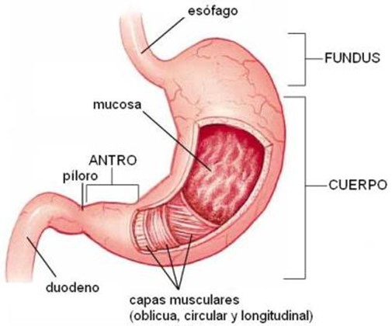
Dilatación del tubo digestivo que se comunica con el esófago a través de un esfínter llamado cardias, y con el duodeno a través del píloro que funciona como una válvula que regula el paso del alimento al intestino delgado. En el estómago existen diferentes tipos de células que participan en la secreción del jugo gástrico constituido principalmente por agua (facilita la digestión), ácido clorhídrico o HCl (destruir tejidos ingeridos y matar la mayoría de bacterias que entran en el alimento) y pepsina (enzima que inicia la digestión de las proteínas convirtiéndolas en moléculas más pequeñas llamadas polipeptidos), responsables de la primera degradación del bolo alimenticio. Las células del epitelio del estómago, segregan también gran cantidad de mucus para proteger las paredes del estómago contra la acción del HCl y la pepsina. Cuando el alimento sale del estómago, está convertido en una masa pastosa llamada quimo.

- Intestino delgado:
Conducto de 6 a 8 metros de largo, constituido por tres tramos. Duodeno, separado del estómago por el píloro y que recibe la bilis procedente del hígado y el jugo pancreático del páncreas, Yeyuno, y la parte final llamada Ileon. El Ileon se comunica con el intestino grueso o colon a través de la válvula ileocecal.
En el intestino delgado tiene lugar la verdadera digestión de los alimentos en componentes elementales aptos para su absorción, y para ello es fundamental la participación de la bilis, el jugo pancreático (que contiene la amilasa, lipasa y tripsina) y el propio jugo intestinal secretado por las células intestinales.
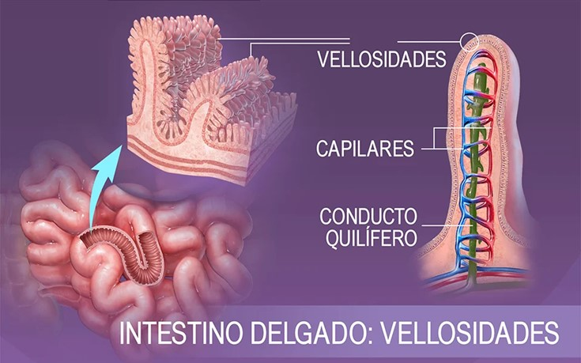
Las enzimas provenientes del páncreas y de las paredes del intestino delgado terminan el proceso de la digestión de los azúcares, iniciado en la boca, convirtiéndolos en azúcares simples o monosacáridos. Las proteínas cuya digestión comienza en el estómago, son atacadas por enzimas segregadas por el páncreas y por las paredes del intestino, hasta ser convertidas en aminoácidos. Las grasas, cuya digestión comienza en el intestino delgado, son atacadas por las sales biliares provenientes de la vesícula biliar y por la lipasa del jugo pancreático, hasta ser convertidas en su forma simple: ácidos grasos y glicerol.
La absorción se lleva a cabo en unas estructuras de la pared del intestino delgado llamadas microvellosidades intestinales. Las moléculas pequeñas atraviesan el tejido epitelial de las microvellosidades y pasan a la sangre mediante los procesos de difusión y ósmosis. Luego son conducidas al hígado, que las almacena y las modifica, para que posteriormente se repartan a todo el organismo.

Intestino grueso o colon:
Conducto de unos 2 metros de largo que está constituido por: El ciego, donde se aloja el apéndice; el Colon Ascendente, Transverso y Descendente; el Sigma y finalmente el Recto, que termina en el Ano, por el que tiene lugar la expulsión al exterior de las heces fecales.
El colon está destinado fundamentalmente al depósito de sustancias no útiles, si bien una pequeña parte de agua y electrolitos van a ser absorbidos en este tramo del aparato digestivo.
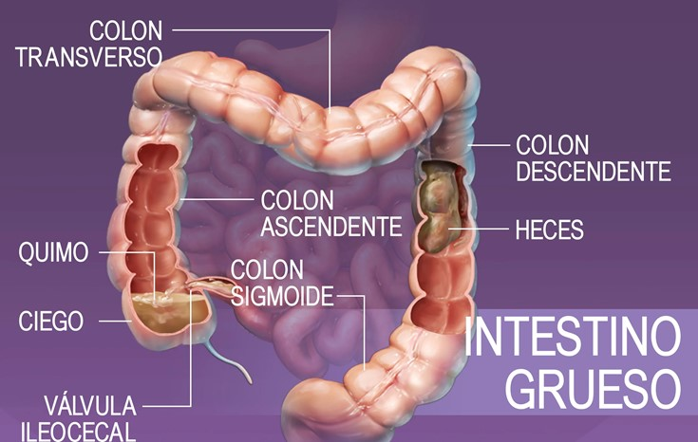

Los órganos anexos del tubo digestivo son los dientes, la lengua, las glándulas salivales, el hígado, la vesícula biliar y el páncreas.
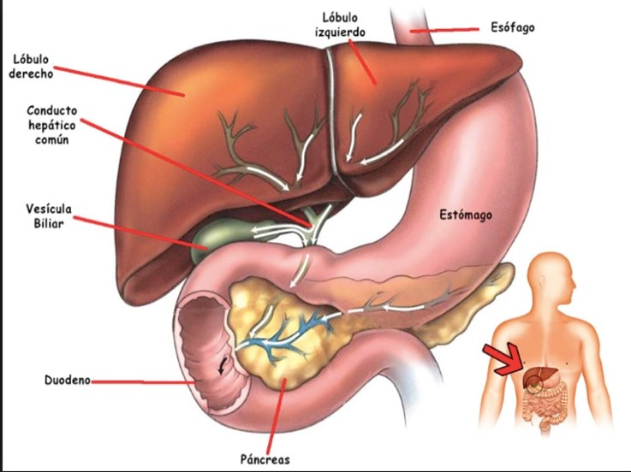

TALLER
- ¿Escribes Cuáles serían las consecuencias para una persona si no produjera lipasa?
- Escriba el nombre de cada una de las estructuras que se señalan en el esquema del sistema digestivo humana.
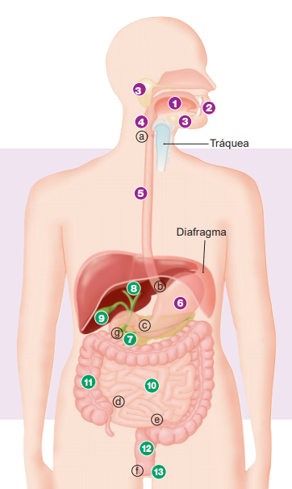

- Completa la siguiente tabla que resume cada uno de los procesos que tienen lugar en la nutrición

Proceso | Sistema asociado | Característica
Digestivo

Circulación

Respiración

Excreción

- Completa la siguiente tabla con las partes el tubo digestivo

Tubo digestivo | Función

- Completa el siguiente cuadro

REINO | TIPO DE  CÉLULA | NUMERO DE CÉLULA | NUTRICIÓN | NIVEL TRÓFICO
Arqueo bacterias | procariota | unicelular | Autótrofa  heterótrofa | Productores  descomponedores  consumidores
Eubacterias

Protistas

Hongos

Plantas

Animales

- Encuentra en la sopa de letras 10 palabras relacionadas con el sistema digestivo del ser humano

